Практическая работа № 1
Тема: модель физиологического состояния человека.
Цель работы: изучить модель создания биоритмов человека.
Студен должен:
знать:
- модели, построенные на основе обработки данных наблюдений;
уметь:
- обрабатывать табличную информацию;
- использовать деловую графику;

Теоретическое обоснование.
В данной практической работе мы познакомимся с моделью, которая построена исключительно на основе обработки данных наблюдений. Теории биоритмов около ста лет. Ее авторами являются Герман Свобода, Вильгельм Флисс и Фридрих Тельчер.
Герман Свобода, анализируя поведение своих пациентов, заметил, что их мысли, идеи, импульсы к действию повторяются с определенной периодичностью. Тогда Герман Свобода начал анализировать цикличность развития болезней, особенно цикличность сердечных и астматических приступов. Результатом этих исследований стало открытие ритмичности физических (22 дня) и психических (27 дней) процессов.
Доктор Вильгельм Флисс, который работал в Берлине, заинтересовался сопротивляемостью организма человека болезням. Он заметил, что дети с одинаковыми диагнозами в одни временные периоды выздоравливают, а в другие — умирают. Собрав информацию о датах начала болезни и смерти, он связал их с датами рождения. Выполненные им расчеты показали, что изменения иммунитета можно прогнозировать с помощью 22-дневного физического и 27-дневного эмоционального биоритмов.
Преподаватель из Инсбрука Фридрих Тельчер заметил, что способность студентов воспринимать, систематизировать и использовать информацию, генерировать идеи время от времени изменяется, т. е. имеет ритмический характер. Сопоставив даты рождения студентов, даты экзаменов и их результаты, он открыл интеллектуальный ритм с периодом в 32 дня. В результате же изучения биографий творческих людей он нашел также и «ритм» нашей интуиции — 37 дней.
От рождения до смерти мы подвержены влиянию интеллектуального, эмоционального, физического и интуитивного биоритмов. Физический цикл равен 22 дням. Он определяет энергию человека, его силу, выносливость, координацию движения. Эмоциональный цикл равен 27 дням и обусловливает состояние нервной системы и настроение. Интеллектуальный цикл (32 дня) определяет творческую способность личности. Наконец, интуитивный ритм имеет период 37 дней и отвечает за творческое вдохновение и восприятие неосознанных импульсов, т. е. за собственно интуицию.
Интеллектуальный минимум характеризуется снижением умственной активности, мышления, ухудшением памяти. Эмоциональный минимум приносит упадок душевных сил и желаний, заторможенность, апатию, раздражительность. Наихудший день для творческих людей — когда им не хватает чувств и эмоций для работы. Физический минимум дает снижение физической активности, повышается утомляемость и вероятность заболеваний; в этот период следует снизить или вообще исключить физические нагрузки. В период же интуитивного минимума решения, принятые интуитивно, могут оказаться ошибочными; отсутствует вдохновение, особенно для творческой работы.
В отличие от этого максимумы в биоритмах дают возможность осознать и реализовать свои способности и таланты. Это период напряженной работы. Интеллектуальный максимум позволяет решать самые сложные вопросы и даже создавать нечто новое. Это время удачно для принятия решений, проведения переговоров, подписания контрактов. Эмоциональный максимум дает чувство полноты жизни, душевный подъем, желание действовать, созидать, любить, а обостренные чувства резко реагируют на дисгармонию и отчуждение. В период физического максимума организм полон энергии, работа не утомляет, можно заняться спортом и т. п. В интуитивный же максимум интуиция работает почти на грани ясновидения, что позволяет принимать правильные решения.
Периоды всех биоритмов разные, поэтому в них могут совпадать три-четыре минимума, и тогда наступают «черные дни», либо бывают «светлые» полосы, когда всё легко удается.

Ход работы
- Изучить теоретическое обоснование.
- Представить результаты практических заданий преподавателю.
- Оформить отчет.
- Ответить на контрольные вопросы.

Практические задания
Задача. В среде электронных таблиц составить прогноз изменения собственных биоритмов. Период прогноза — от текущего дня до конца учебного года. По результатам моделирования установить «рискованные» и «черные» дни. Прогноз удобнее всего выполнять поэтапно на 100 дней вперед.

Ход работы

Для выполнения задания вам потребуется составить таблицу, в которой необходимо рассчитать изменение собственных биоритмов по следующим зависимостям:
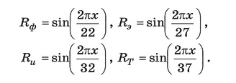
Здесь R с буквенным индексом — значение соответствующего биоритма, а х — количество прожитых дней на текущий момент времени. Таблица должна содержать информацию о вашем дне рождения и шесть колонок: «Дата», «Физическое состояние», «Эмоциональное состояние», «Интеллектуальное состояние», «Творческие возможности»,
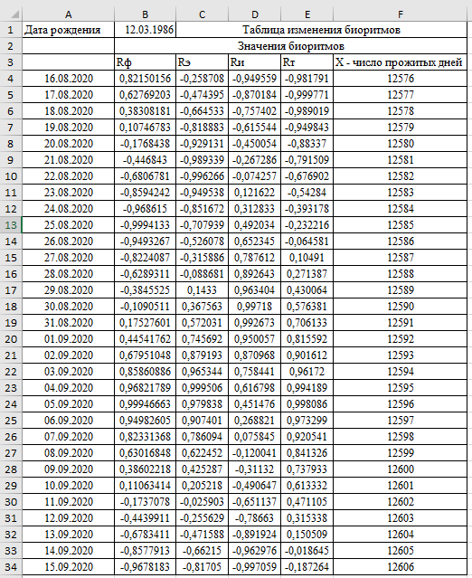
Рисунок 1 Фрагмент таблицы расчета биоритмов
«Количество прожитых дней». В колонке «Дата» вычисляются даты прогнозируемого периода, а в остальных колонках — соответствующие биоритмы и количество прожитых дней как разность текущей даты и даты рождения. (В отдельную ячейку внесите информацию о дате своего рождения.)
Задание 1. Составьте таблицу изменения биоритмов (рис. 1).
Задание 2. Постройте график изменения биоритмов (рис. 2). Результат прогноза состояния представьте в виде графика на отдельном листе электронной таблицы, используя тип диаграммы «точечная».
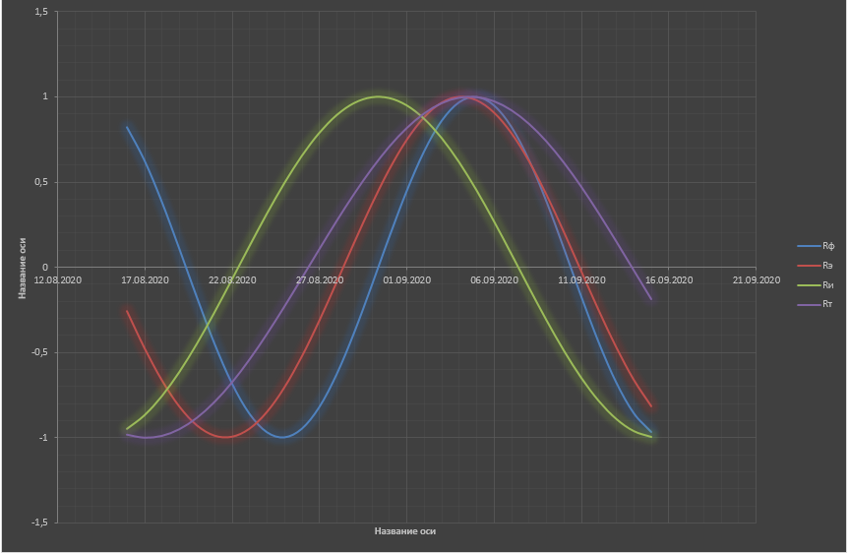
Рисунок 2 График биоритмов
Анализ результатов моделирования:
Задание 3. Проанализируйте заданный период, определите максимумы и минимумы («пики») дни. Запишите их в тетради.
Задание 4. Проверьте адекватность прогноза на основе уже прожитого периода.
Задание 5. Проанализируйте предыдущий период, сопоставьте результаты моделирования и собственные ощущения.

Контрольные вопросы.
- На основе чего строилась модель в практической работе?
- Напишите формулы интеллектуального, эмоционального, физического и интуитивного биоритмов?
- Напишите длительность каждого из биоритмов?
- Отчего зависит начало циклов каждого из биоритмов?
- Могут ли совпадать биоритмы разных людей?

Литература.
- Овечкин Г. В. Компьютерное моделирование. Учебник – М., 2015 г.
- Колдаев, В. Д Численные методы и программирование [Электронный ресурс]: ИНФРА-М., 2016. – 336 с. (ЭБС Znanium.com). Режим доступа: http://znanium.com/bookread2.php?book=546692
- Колдаев, В. Д Основы алгоритмизации и программирования [Электронный ресурс]: ИНФРА-М., 2016. – 416 с. (ЭБС Znanium.com). Режим доступа: http://znanium.com/bookread2.php?book=537513

